Kurz-Pressemitteilung
Juniorlax®: evidenzbasiertes macrogolhaltiges Laxans speziell für Kinder
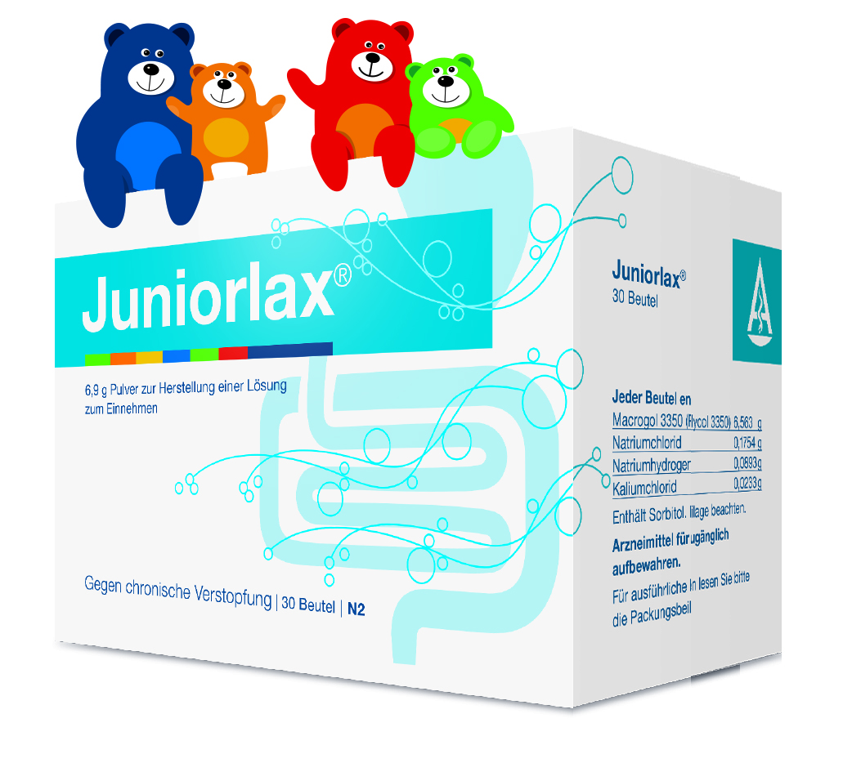
Herdecke, 8. März 2018 − Bei chronischer Verstopfung im Kindesalter ist eine wirksame, jedoch schonende und gut verträgliche Hilfe gefragt. Mit Juniorlax® bringt Ardeypharm nun ein rein osmotisch wirkendes Laxans mit angenehmem Zitrusgeschmack für Kinder auf den Markt.

Juniorlax® ist zur Behandlung einer chronischen Obstipation bei Kindern im Alter von 2 bis 11 Jahren zugelassen. Diese Behandlung sollte über einen längeren Zeitraum erfolgen – mindestens 6 bis 12 Monate. Da es kein Gewöhnungs- oder Abhängigkeitspotenzial hat, ist das mit Juniorlax® problemlos möglich..
Juniorlax® ist rezeptfrei und ausschließlich in Apotheken erhältlich.
Ein Beutel Juniorlax® enthält 6,9 g Pulver mit Macrogol 3350 (6,563 g) sowie den Elektrolyten Natriumchlorid (0,1754 g), Natriumhydrogencarbonat (0,0893 g) und Kaliumchlorid (0,0233 g). Das Pulver dient zur Herstellung einer Lösung zum Einnehmen.
Juniorlax® ist in Packungsgrößen von 30 und 50 Beutel verfügbar.
Juniorlax®
6,9 g Pulver zur Herstellung einer Lösung zum Einnehmen.
Zusammensetzung: Ein Beutel Juniorlax® enthält folgende Wirkstoffe: Macrogol 3350 (Polyethylenglycol 3350) 6,563 g; Natriumchlorid 0,1754 g; Natriumhydrogencarbonat 0,0893 g; Kaliumchlorid 0,0233 g. Anwendungsgebiet: Zur Behandlung von chronischer Verstopfung bei Kindern im Alter von 2 bis 11 Jahren. Warnhinweise: Enthält Sorbitol. Packungsbeilage beachten. Die trinkfertige Lösung kann maximal 3 Stunden bei Raumtemperatur (unter 25 °C) oder maximal 24 Stunden im Kühlschrank (2 °C – 8 °C) aufbewahrt werden. Restliche Trinklösung beseitigen, wenn sie nicht innerhalb von 24 Stunden verbraucht wurde.
Stand: August 2017
Ardeypharm GmbH, Loerfeldstraße 20, 58313 Herdecke
Zu Risiken und Nebenwirkungen lesen Sie die Packungsbeilage und fragen Sie ihren Arzt oder Apotheker!

Pressekontakt:
Ammersee Communication GmbH
August-Exter-Straße 4, 81245 München
Kirsten Schwarz
Geschäftsführerin
Tel.: 089/ 71 67 231-33
Fax: 089/ 71 67 231-99
E-Mail: kirsten.schwarz@ammersee-communication.de
Luzie Möller
Trainee
Tel.: 089/ 71 67 231-72
Fax: 089/ 71 67 231-99
E-Mail: luzie.moeller@ammersee-communication.de

